МИНИСТЕРСТВО ОБРАЗОВАНИЯ КРАСНОЯРСКОГО КРАЯ
краевое государственное АВТОНОМНОЕ
профессиональное образовательное учреждение
«Красноярский колледж отраслевых технологий
и предпринимательства»

УТВЕРЖДАЮ
Заместитель директора по УПР
 |  |  |  |  | Н.Ю. Степанец
подпись |  |  |  |  | инициалы, фамилия
« |  | » |  |  |  | 20 |  | г.

ДИПЛОМНАЯ РАБОТА
наименование выпускной квалификационной работы
Разработка сайта для юридической компании
с онлайн-консультантом
наименование темы
09.02.07 Информационные системы и программирование
код, наименование специальности

Выполнил(а)
студент | 4 курса | _________ | ___________ | Столяров М.С.
 | группы ИС22-01/2п | дата | подпись | ФИО
Руководитель | преподаватель | _________ | ___________ | Маренкова Ю.В.
 | должность | дата | подпись | ФИО
Нормоконтроль | методист | _________ | ___________ | Алоференко О.В.
по содержанию | должность | дата | подпись | ФИО
Нормоконтроль | преподаватель | _________ | ___________ | Сергаева Н.О.
по оформлению | должность | дата | подпись | ФИО

Красноярск, 2026

СОГЛАСОВАНО |  |  |  |  |  |  |  |  |  |  |  | УТВЕРЖДАЮ
Представитель работодателя |  |  |  |  |  |  |  |  |  |  |  | Заместитель директора по УПР
 |  |  | / |  |  |  |  |  |  |  |  |  |  |  |  |  |  | / |  | Н.Ю. Степанец
подпись |  |  |  | расшифровка подписи |  |  |  |  |  |  |  |  | подпись |  |  |  |  | расшифровка подписи
« | 30 | » | октября |  | 20 | 25 | г. |  |  |  |  |  |  |  | « | 14 | » |  | ноября |  | 20 | 25 | г.
ЗАДАНИЕ
на выпускную квалификационную работу
Студенту (ке) | 4 |  | курса |  | ИСиП 22-01/2п | группы, | специальности
09.02.07 Информационные системы и программирование
код и наименование специальности
Столярову Максиму Сергеевичу
ФИО
Тема выпускной квалификационной работы |  |  |  |  |  | Разработка сайта для юридической компании
 |  |  |  |  |  | с онлайн-консультантом
Исходные данные
 |  | 1 |  | Наличие требований к адаптивной верстке (для ПК, планшетов, смартфонов)
 |  | 2 |  | Необходимость интеграции системы онлайн-чата с мессенджерами (Telegram, WhatsApp)
 |  | 3 |  | Требования к безопасности передачи данных клиентов (политика конфиденциальности)
Перечень технических решений, подлежащих разработке (выбор нового оборудования, выбор новой заготовки, разработка технологии,
схемы, оснастки специального задания и т.д.) по заказу предприятия или образовательной организации
 |  | 1 |  | Создание информационной системы (веб-сайта) для юридической компании «[Название компании]»
 |  | 2 |  | Разработка модуля онлайн-консультанта (чата) для связи клиентов с юристами
Изделие, входящее в ВКР и подлежащее изготовлению выпускником
 |  | 1 |  | Веб-сайт юридической компании
 |  | 2 |  | Модуль онлайн-консультанта
 |  | 3 |  | Руководство пользователя
Законченная ВКР должна состоять из пояснительной записки и графической части (чертежей, диаграмм, схем и т.д.).
Пояснительная записка должна быть набрана на компьютере на одной стороне листа.
Все разделы пояснительной записки следует излагать по возможности кратко, чтобы размер в целом не превышал при печатном тексте 40 – 60 страниц, шрифт 14 Times New Roman.
Структура выпускной квалификационной работы
 | 1 | Титульный лист
 | 2 | Задание
 | 3 | Содержание
 | 4 | Введение
 | 5 | Аналитическая часть
 | 6 | Проектная часть
 | 7 | Экономическая часть
 | 8 | Заключение
 | 9 | Список использованных источников
 | 10 | Приложения
Примерный баланс времени при выполнении выпускником ВКР
(указать распределение времени по этапам выполнения в днях):
 | 1 |  | Титульный лист, задание, введение |  |  |  |  |  |  | 14 дней
 | 2 |  | Основная часть, заключение, приложение |  |  |  |  |  |  | 30 дней
 | 3 |  | Содержание, список использованных источников |  |  |  |  |  |  | 7 день
Наименование предприятия, на котором выпускник проходит преддипломную практику
[Название юридической компании или "По заказу образовательной организации"]
ФИО и должность руководителя ВКР |  |  |  |  |  | Маренкова Юлия Владимировна, преподаватель
Дата выдачи ВКР |  | « 14 » ноября 20 25 г.
Срок окончания ВКР |  | « 16 » июня 20 26 г.
Рассмотрено на заседании комиссии |  |  |  |  | Информационные системы и программирование
 |  |  |  |  | (наименование)
« 30 » октября 20 25 г. |  |  |  |  | Протокол № |  | 2
Руководитель ВКР |  |  |  | / Ю.В. Маренкова |  |  |  |  |  |  |  | 14 ноября 2025
 |  |  |  | подпись/расшифровка подписи |  |  |  |  |  |  |  | дата
Председатель комиссии |  |  |  | /С.Ю. Глухов |  |  |  |  |  |  |  | 14 ноября 2025
 |  |  |  | подпись/расшифровка подписи |  |  |  |  |  |  |  | дата

СОДЕРЖАНИЕ

ВВЕДЕНИЕ 4

1 Раздел. Аналитическая часть 5

1.1 Описание предметной области 5

1.2 Анализ технологий и современных решений 6

1.3 Выбор программных средств для разработки проекта 6

1.4 Меры защиты информации 7

1.5 Техника безопасности и охрана труда 7

2 Раздел. Проектная часть 8

2.1 Проектирование архитектуры программного продукта 8

2.2 Проектирование базы данных и ER‑диаграммы 8

2.3 Реализация функциональных требований проекта 9

2.4 Разработка интерфейса проекта (UI/UX) 9

2.5 Отладка и тестирование программного продукта 10

3 Раздел. Экономическая часть 10

3.1 Оценка трудоёмкости разработки 10

3.2 Оценка себестоимости разработки 10

3.3 Оценка экономического эффекта 11

ЗАКЛЮЧЕНИЕ 12

СПИСОК ИСПОЛЬЗОВАННЫХ ИСТОЧНИКОВ 13

ПРИЛОЖЕНИЕ А. Структура базы данных 14

ПРИЛОЖЕНИЕ Б. Руководство пользователя (краткое) 15

ПРИЛОЖЕНИЕ В. Ссылка на репозиторий 15

ВВЕДЕНИЕ
Современный рынок юридических услуг активно развивается в цифровой среде. Клиенты всё чаще ищут юриста через интернет, сравнивают предложения и ожидают, что первичную консультацию можно получить быстро и удобно. В этих условиях веб‑сайт юридической компании становится не только информационным ресурсом, но и инструментом взаимодействия с клиентом: от знакомства с услугами до подачи заявки и получения ответов на вопросы.
Актуальность темы дипломной работы обусловлена тем, что для юридических компаний важны скорость коммуникации и доступность консультаций. Посетитель сайта может не понимать, какую именно услугу выбрать и как правильно сформулировать свой вопрос. Наличие онлайн‑консультанта помогает решить эту проблему: пользователь получает подсказки и первичный ответ, а при необходимости может переключить диалог на общение с живым специалистом. Это сокращает время между обращением клиента и началом консультации, а также повышает удобство использования сайта.
Объектом исследования являются веб‑сайты юридических компаний и способы онлайн‑взаимодействия с клиентами. Предметом исследования является процесс разработки веб‑сайта юридической компании с модулем онлайн‑консультанта, а также проектирование серверной логики и базы данных для хранения заявок и сообщений.
Целью дипломной работы является разработка веб‑сайта юридической компании «Юркрас» с онлайн‑консультантом, обеспечивающего:
- представление компании и перечня услуг;
- возможность оставить заявку на консультацию;
- работу онлайн‑чата в двух режимах: бот‑помощник (универсальные ответы) и живой консультант;
- личный кабинет клиента и кабинет юриста для обработки обращений.
Для достижения цели были поставлены задачи:
1. Проанализировать предметную область и требования к сайту юридической компании.
2. Определить функциональные и нефункциональные требования к веб‑приложению.
3. Выбрать программные средства разработки и обосновать выбор стека технологий.
4. Спроектировать архитектуру веб‑приложения и структуру базы данных (ER‑диаграмму).
5. Реализовать клиентскую часть сайта (HTML, CSS, JavaScript) и серверную часть (PHP) с использованием MySQL.
6. Реализовать онлайн‑консультант: бот‑помощник (универсальные ответы) и механизм подключения живого консультанта.
7. Провести тестирование основных сценариев работы.
8. Подготовить документацию по запуску и использованию проекта.

  - 1 Раздел. Аналитическая часть

1.1 Описание предметной области
Юридическая компания оказывает услуги, связанные с консультацией, подготовкой документов и представлением интересов клиента. Клиент часто обращается с проблемой “своими словами” и не всегда понимает, какая услуга ему нужна. Поэтому важны доступность информации и удобство коммуникации.
В рамках проекта сайт решает задачи:
- представление компании и услуг;
- получение обращений (заявок) и контактных данных;
- первичная консультация через онлайн‑чат;
- предоставление юристу инструмента для обработки обращений и ведения диалога.
Онлайн‑консультант реализован в двух режимах: чат‑бот (без базы знаний (универсальные ответы)) и живой консультант (юрист подключается к сессии чата и отвечает клиенту).

1.2 Анализ технологий и современных решений
Итог анализа показывает, что для демонстрации полного цикла разработки и реализации требуемых сценариев наиболее целесообразна кастомная разработка с использованием PHP и MySQL, при этом чат реализуется через AJAX‑взаимодействие (fetch) и polling, что обеспечивает простоту развертывания на локальном стенде XAMPP и достаточную функциональность для поставленной задачи.
Требования к безопасности особенно важны из‑за персональных данных (ФИО, телефон, e‑mail) и потенциально конфиденциальных сведений, которые клиент может указать в чате. Поэтому при выборе технологий учитывается наличие встроенных механизмов безопасной авторизации (хэширование пароля), предотвращение SQL‑инъекций через подготовленные запросы, а также контроль доступа к страницам личных кабинетов.
В рамках проекта реализован чат с хранением данных в MySQL: сессии (диалоги) и сообщения. Сессия имеет статус (ожидание консультанта/консультант подключен/закрыта), что позволяет управлять интерфейсом и поведением системы. Также предусмотрены уведомления консультанту о новых ожидающих сессиях. Такой механизм близок к реальным системам поддержки, где важно не только отправить сообщение, но и сопровождать состояние диалога.
Отдельно анализируется модуль онлайн‑консультанта. В веб‑разработке распространены два подхода к реализации чата: через WebSocket (двустороннее соединение в реальном времени) и через периодический опрос (polling/long‑polling) с HTTP‑запросами. WebSocket обеспечивает минимальные задержки, но требует отдельного сервера/настройки и усложняет развертывание. Для дипломного проекта на PHP под XAMPP более практичен polling: браузер регулярно отправляет запросы и получает новые сообщения. Этот подход проще в настройке, достаточно надежен и подходит для демонстрационного стенда.
Индивидуальная разработка позволяет построить систему под задачи компании: страницы услуг и контактов, регистрация и личные кабинеты, обработка заявок и хранение истории. Такой подход сложнее, но обеспечивает полный контроль над данными, гибкость расширения и возможность показать архитектурные решения в дипломной работе (схема БД, ER‑диаграмма, описания API‑взаимодействия, механизм авторизации и т.д.).
CMS‑решения дают больше гибкости: можно подключать плагины, модули чата, формы, управление пользователями. Но в дипломном проекте использование CMS нередко сводится к настройке готовых модулей, а не к разработке собственных механизмов. Также сторонние плагины чата зачастую привязаны к внешнему провайдеру, могут хранить историю на стороннем сервере, и зависят от лицензии/подписок. Для юридической компании критично хранить переписку и статусы обращений в собственной базе данных.
Конструкторы сайтов (Tilda, Wix и аналоги) позволяют быстро собрать лендинг, однако они плохо подходят для сценариев с авторизацией и собственной логикой чата. Как правило, личные кабинеты реализуются либо ограниченно, либо через внешние сервисы, а хранение данных и интеграции усложняются. Кроме того, конструктор часто накладывает ограничения на структуру проекта и не позволяет показать полноценный цикл проектирования и разработки, что важно для ВКР.
Для разработки веб‑сайта юридической компании с личными кабинетами и модулем онлайн‑консультанта существуют несколько подходов: конструкторы сайтов, CMS (WordPress/Bitrix и др.), и индивидуальная (кастомная) разработка. В рамках дипломного проекта важно не только получить красивую витрину, но и реализовать собственные сценарии: регистрация пользователей, разграничение доступа по ролям, хранение заявок и истории диалогов, а также подключение консультанта к сессии чата. Поэтому необходимо сравнить варианты и выбрать наиболее подходящий.
Существуют подходы: конструкторы сайтов, CMS и кастомная разработка. Для дипломного проекта с собственными сценариями (кабинеты, хранение истории, собственный чат) наиболее целесообразна кастомная разработка.
Для онлайн‑чата возможны внешние виджеты, но они зависят от сторонних сервисов. В данном проекте реализован собственный модуль чата, чтобы хранить историю и статусы в своей базе данных.
Сравнительный анализ подходов к разработке представлен в таблице 1.
Таблица 1 – Сравнение подходов к созданию веб‑приложения
Критерий | Конструктор (Tilda/Wix) | CMS (WordPress/Bitrix) | Кастомная разработка (PHP)
Срок запуска | Быстро | Средне | Дольше, но гибко
Личный кабинет и роли | Ограниченно | Через плагины | Полностью под задачу
Онлайн‑чат и статусы | Внешний сервис | Зависит от модуля | Своя логика в проекте
Хранение данных | Частично у провайдера | На сервере, но сложная кастомизация | Полный контроль (MySQL)
Соответствие цели ВКР | Низкое | Среднее | Высокое
Итог для проекта | Не подходит | Возможно, но ограничено | Выбран

1.3 Выбор программных средств для разработки проекта
Таким образом, выбранный стек (HTML/CSS/JS + PHP + MySQL + XAMPP + Git) обеспечивает достаточную функциональность, простое развертывание и соответствует учебным требованиям к ВКР: демонстрирует проектирование, реализацию и тестирование веб‑приложения с серверной логикой и базой данных.
Для контроля версий используется Git. Он позволяет фиксировать этапы разработки, откатывать изменения, вести историю проекта и хранить исходный код в удаленном репозитории. Это соответствует современным практикам разработки и позволяет подтвердить самостоятельную работу над проектом (история коммитов).
Средой локального развертывания выбран XAMPP (Apache + PHP + MySQL). Это практичное решение для демонстрации дипломного проекта: достаточно запустить Apache и MySQL, импортировать схему БД и открыть сайт через браузер. Не требуется настраивать отдельный веб‑сервер или контейнеризацию, что уменьшает вероятность сбоев при защите.
В качестве СУБД выбрана MySQL. Она входит в стандартный набор XAMPP, имеет развитые средства администрирования (phpMyAdmin, MySQL Workbench), поддерживает транзакции и внешние ключи, что важно для целостности данных. Структура БД проектируется через ER‑диаграмму и реализуется в виде SQL‑схемы. Для проекта юридической компании нужны сущности пользователей, справочника услуг, заявок, сессий чата и сообщений – все они естественно моделируются в реляционной БД.
Серверная часть реализована на PHP. Данный язык широко используется в веб‑разработке и хорошо подходит для работы под XAMPP. PHP обеспечивает обработку форм (регистрация, вход, заявки), управление сессиями, формирование страниц и выдачу JSON‑ответов для чата. В дипломном проекте важно, что PHP легко демонстрируется преподавателю: код читаем, запускается локально и не требует дополнительной инфраструктуры.
Клиентская часть реализована на HTML, CSS и JavaScript. Такой выбор позволяет создать адаптивный интерфейс без использования тяжелых фреймворков и продемонстрировать базовые принципы UI/UX: типографику, карточные блоки, сетки, состояния кнопок и элементов формы. JavaScript используется для интерактивных элементов (мобильное меню, вкладки кабинетов) и для обмена данными с сервером (fetch/AJAX в модуле чата).
При выборе стека технологий для проекта учитывались следующие критерии: доступность инструментов на учебном стенде, простота развертывания, понятность архитектуры, а также возможность реализовать основные сценарии (авторизация, работа с БД, обработка форм и AJAX‑запросов).
- Frontend: HTML, CSS, JavaScript (в т.ч. AJAX/fetch для чата);
- Backend: PHP (обработка форм, сессии, JSON‑обмен);
- БД: MySQL (пользователи, заявки, чат‑сессии, сообщения, );
- Среда: XAMPP (Apache + PHP + MySQL + phpMyAdmin);
- GitHub: хранение кода и документации.х.
Использование Git фиксирует этапы разработки и позволяет хранить исходный код в удалённом репозитории GitHub.
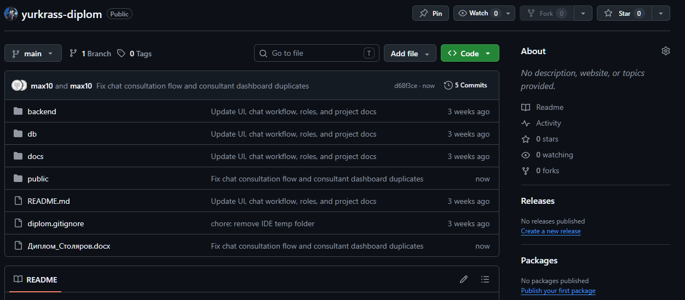
Рисунок 1 – История коммитов проекта в Git (GitHub)
Обоснование выбранного стека технологий приведено в таблице 2.
Таблица 2 – Состав технологического стека проекта
Компонент | Технология | Назначение в проекте | Обоснование выбора
Клиент | HTML, CSS, JavaScript | Интерфейс, формы, AJAX‑чат | Доступно, не требует сборки, подходит для XAMPP
Сервер | PHP 8 | Авторизация, обработчики, JSON‑API чата | Стандарт для XAMPP, простая поддержка
БД | MySQL | Пользователи, заявки, чат | Реляционная модель, внешние ключи, phpMyAdmin
Среда | XAMPP | Локальный стенд | Быстрый запуск Apache+MySQL для защиты
Версии | Git + GitHub | История изменений | Фиксация этапов разработки

1.4 Меры защиты информации
В проекте обрабатываются персональные данные (ФИО, телефон, e‑mail, дата рождения), поэтому необходим базовый набор мер защиты:
– хранение паролей только в виде хэша ("password_hash"/"password_verify");
– использование подготовленных SQL‑запросов (prepared statements) для снижения риска SQL‑инъекций;
– разграничение прав доступа по ролям (клиент/консультант);
– валидация данных форм (обязательные поля, форматы);
– ограничение доступа к страницам кабинетов через проверку сессии.
Для реального внедрения дополнительно рекомендуется использовать HTTPS, резервное копирование БД и аудит действий пользователей, однако в рамках дипломной работы реализован базовый, но корректный уровень защиты.

1.5 Техника безопасности и охрана труда
Соблюдение перечисленных требований охраны труда и техники безопасности снижает риск профессиональных заболеваний, повышает эффективность работы и соответствует требованиям образовательной организации при выполнении ВКР.
Информационная безопасность и защита данных в программном продукте также относится к вопросам охраны труда и безопасности. В проекте реализованы базовые меры: хранение паролей в виде хэшей, подготовленные SQL‑запросы, контроль доступа к страницам кабинетов через сессии. Для реального внедрения дополнительно требуется использовать HTTPS, резервное копирование базы данных и разграничение прав доступа на уровне сервера.
Электробезопасность: запрещается использовать поврежденные кабели и розетки, подключать оборудование с нарушением правил эксплуатации, допускать попадание жидкости на системный блок и периферию. Рабочее место должно быть организовано так, чтобы провода не создавали риск споткнуться и не подвергались механическим повреждениям.
Режим труда и отдыха: при работе за ПК важно делать регулярные перерывы. Практика 50/10 (50 минут работы и 10 минут отдыха) или аналогичные рекомендации помогают снизить усталость и повысить качество выполнения задач. Во время перерыва полезны упражнения для глаз и короткая разминка для плечевого пояса и спины.
Освещение рабочего места должно быть достаточным и не создавать бликов на экране. При работе в вечернее время рекомендуется использовать дополнительные источники света, а также корректировать яркость и контраст монитора, чтобы снизить утомляемость глаз.
Организация рабочего места включает: правильную высоту стола и стула, устойчивое положение корпуса, поддержку поясницы, размещение монитора на расстоянии 50–70 см и чуть ниже уровня глаз. Рекомендуется использовать внешнюю клавиатуру и мышь, чтобы снизить нагрузку на руки, а также поддерживать нейтральное положение кистей.
При выполнении разработки веб‑приложения студент‑разработчик выполняет длительную работу за компьютером, что требует соблюдения правил охраны труда и техники безопасности. Основные риски связаны с перенапряжением зрения, статической нагрузкой на позвоночник и кисти, а также с электробезопасностью при использовании компьютера и периферии.
При работе за компьютером важно соблюдать правила охраны труда: эргономичная посадка, освещение, перерывы, правильное расположение монитора, соблюдение электробезопасности и аккуратная организация кабелей. Для разработчика важно также учитывать психологическую нагрузку и планировать время, чтобы избежать переутомления.
  - 2 Раздел. Проектная часть

2.1 Проектирование архитектуры программного продукта
Проект реализован по классической схеме «браузер – веб‑сервер – база данных»:
- пользователь открывает страницы сайта;
- формы и AJAX‑запросы отправляются на PHP‑обработчики;
- данные сохраняются и извлекаются из MySQL.
Основные компоненты проекта:
- `public/` – страницы сайта и статические ресурсы (CSS/JS/иконки);
- `backend/` – серверная логика, обработчики форм и чата;
- `db/` – схема базы данных и тестовые данные;
- `docs/` – документация и ER‑диаграмма.

2.2 Проектирование базы данных и ER‑диаграммы
На рисунке представлена ER‑диаграмма, отражающая сущности проекта и связи между ними.
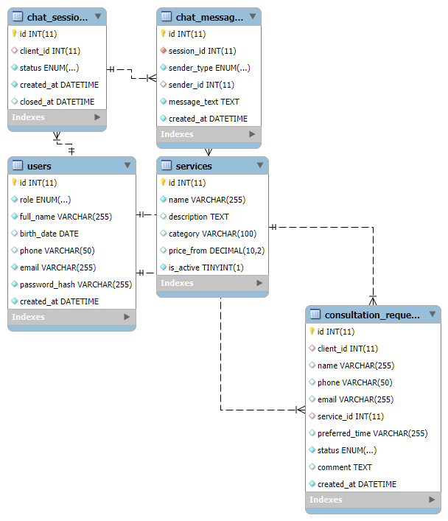

Рисунок 2 – ER‑диаграмма базы данных проекта

На рисунке представлены созданные таблицы проекта в phpMyAdmin: пользователи, услуги, заявки, сессии и сообщения чата.
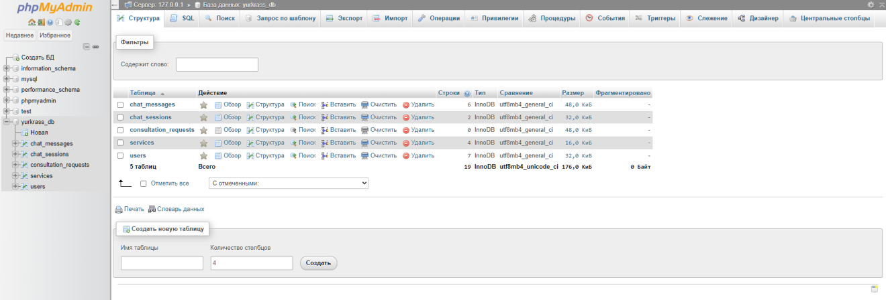

Рисунок 3 – Структура таблиц базы данных в phpMyAdmin

База данных MySQL включает таблицы:
- `users` – пользователи с ролями (client/consultant);
- `services` – справочник услуг;
- `consultation_requests` – заявки с формы контактов;
- `chat_sessions` – сессии чата и их статусы (bot/waiting_for_consultant/consultant_connected/closed);
- `chat_messages` – сообщения сессий;

Связи реализованы через внешние ключи и отражены на ER‑диаграмме.

2.3 Реализация функциональных требований проекта

Этап 6 – стилизация и адаптивность. Интерфейс приведен к единой визуальной системе: акцентный цвет, карточные блоки, адаптивная сетка. Для мобильных устройств реализовано меню и корректное отображение кабинетов и чата.
Этап 5 – кабинеты. Для клиента реализован личный кабинет с основными данными и историей заявок. Для консультанта реализован кабинет со списком заявок и сессий чата, а также уведомления о появлении новых ожидающих сессий. При подключении консультанта сессия становится недоступной другим консультантам, что предотвращает одновременную работу нескольких специалистов в одном диалоге.
Этап 4 – онлайн‑консультант и статусы сессий. Реализован чат, который хранит диалоги в таблицах chat_sessions и chat_messages. Сессия имеет статусы, которые определяют состояние диалога и доступность отправки сообщений. Клиент может запросить подключение консультанта, после чего консультант видит ожидающую сессию и подключается к ней.
Этап 3 – обработка заявок на консультацию. На странице Контакты реализована форма обратной связи. Данные заявки сохраняются в таблицу consultation_requests, после чего отображаются в кабинете консультанта. Это демонстрирует полный цикл: ввод данных → серверная обработка → запись в БД → отображение в кабинете.
Этап 2 – аутентификация и сессии. Реализованы страницы регистрации и входа. На сервере реализована логика сохранения сессии пользователя, чтобы после входа отображались персональные элементы интерфейса (кнопка кабинета, имя пользователя). Пароли хранятся в виде хэшей, что соответствует базовым требованиям безопасности.
Этап 1 – базовые страницы и навигация. Были созданы основные публичные страницы: Главная, Услуги, О компании, Контакты. Для повторного использования общих элементов оформлена общая шапка сайта и единый CSS‑файл. На этом этапе также сформированы базовые UI‑компоненты: кнопки, карточки, сетки, таблицы, формы.
Разработка велась итеративно: сначала была подготовлена структура страниц и общий стиль интерфейса, затем реализованы сценарии регистрации и входа, после чего добавлены личные кабинеты и модуль чата. Такой подход позволяет на раннем этапе получить рабочий прототип и постепенно расширять функциональность, уменьшая риск ошибок интеграции.
Пользователь может оставить заявку: данные сохраняются в таблицу consultation_requests и отображаются в кабинете консультанта.
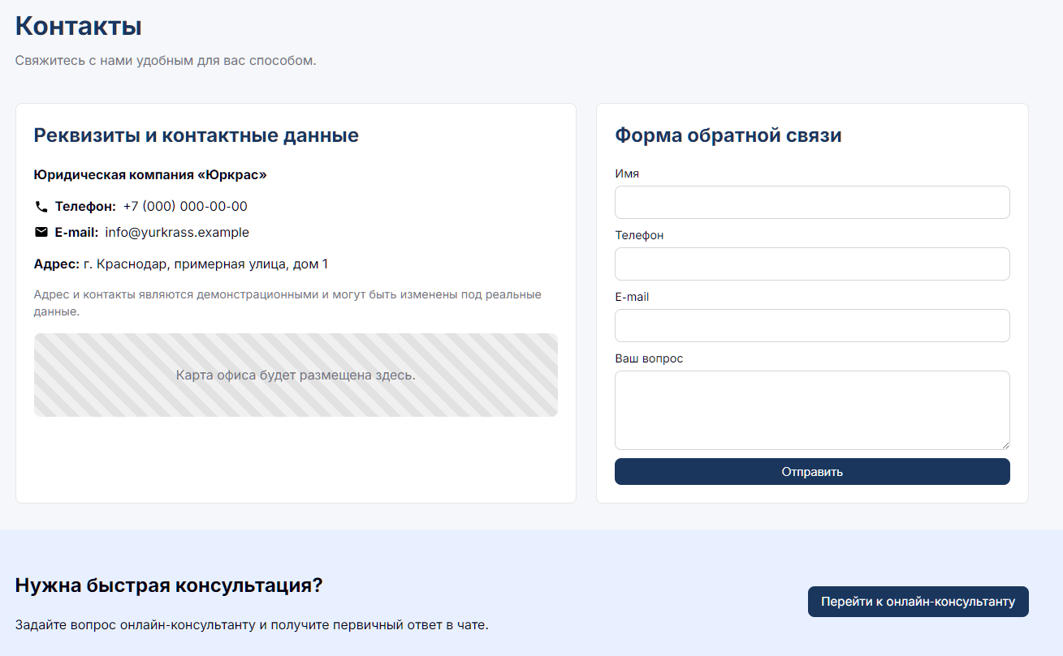

Рисунок 4 – Страница «Контакты» и форма заявки на консультацию

Регистрация создаёт учётную запись клиента с ролью client; пароль сохраняется в виде хэша.
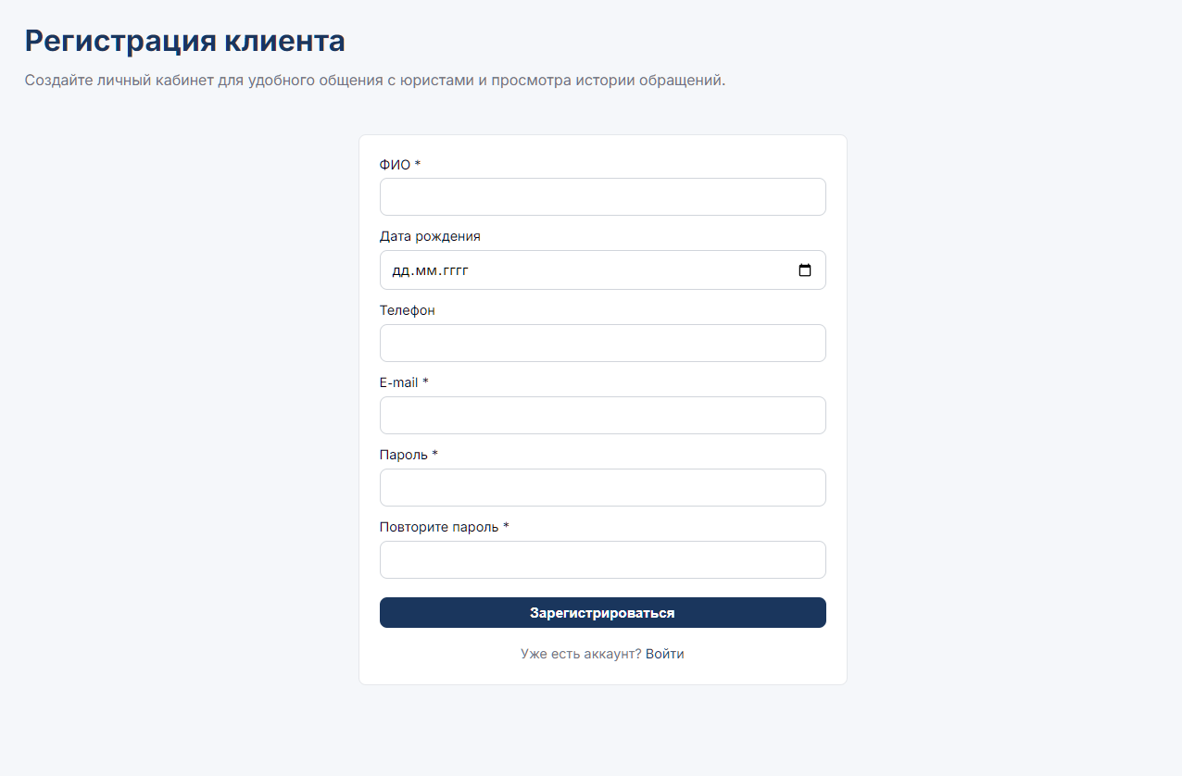

Рисунок 5 – Страница регистрации пользователя

После успешной авторизации формируется сессия PHP и открывается личный кабинет в соответствии с ролью.
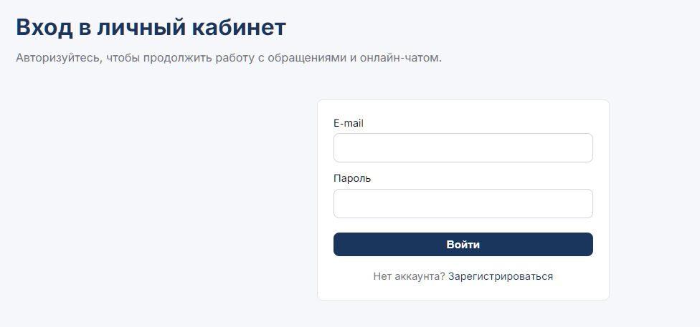

Рисунок 6 – Страница входа в систему

Клиент просматривает данные профиля и историю заявок на консультацию.
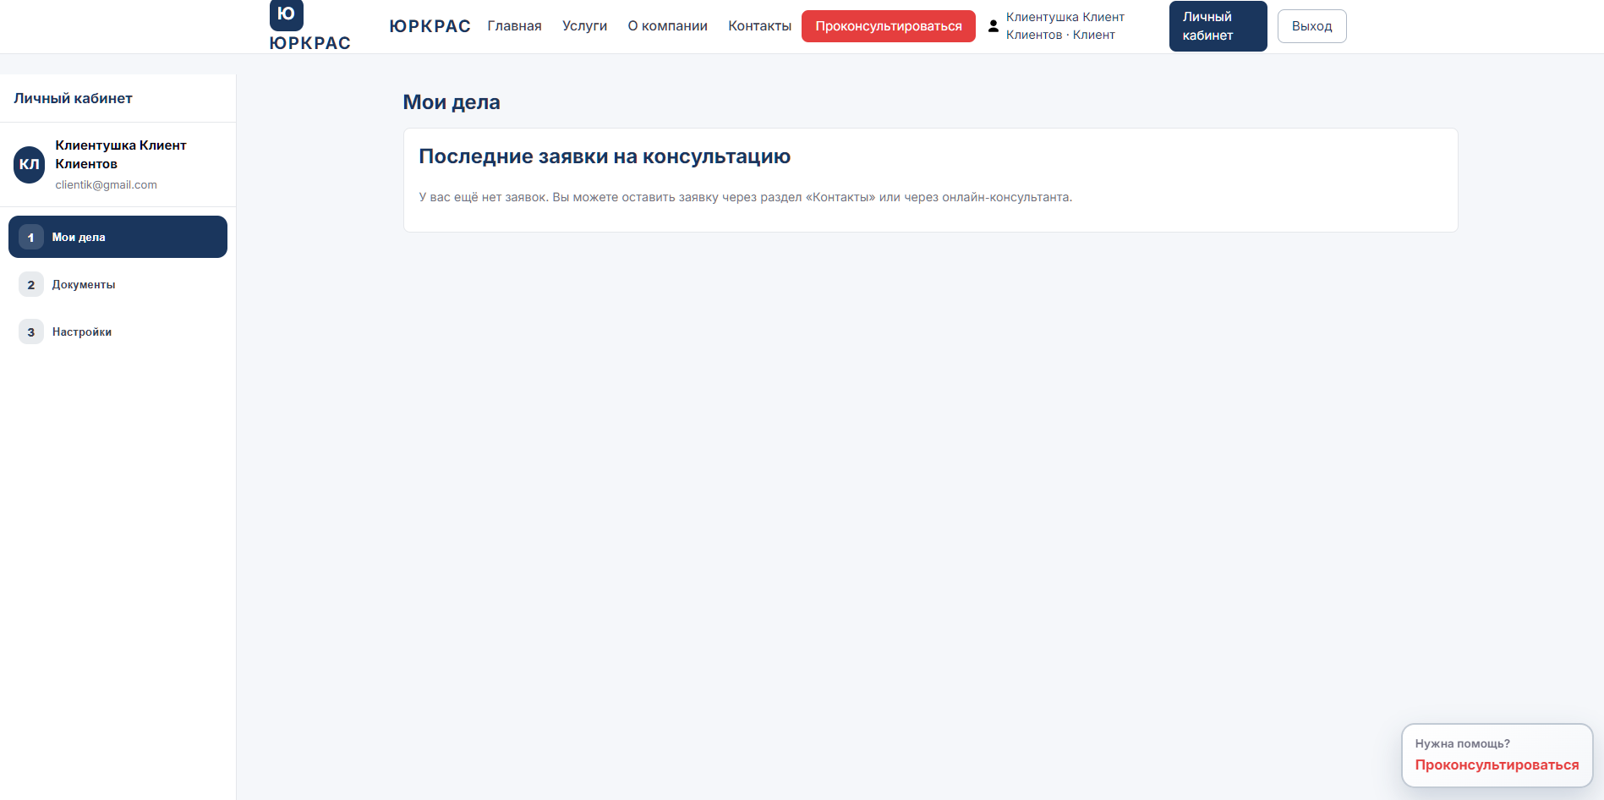

Рисунок 7 – Личный кабинет клиента

Консультант видит последние заявки и список чатов, ожидающих подключения специалиста.
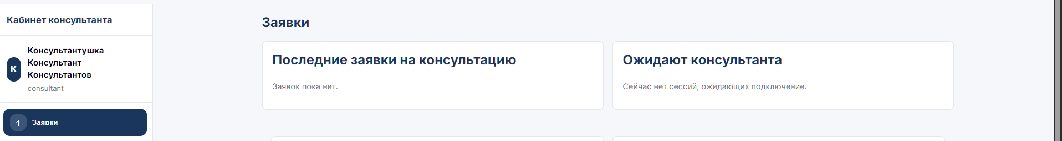

Рисунок 8 – Кабинет консультанта: заявки и ожидающие сессии

Отображаются сессии чата с текущим статусом; для ожидающих сессий доступно действие «Подключиться».

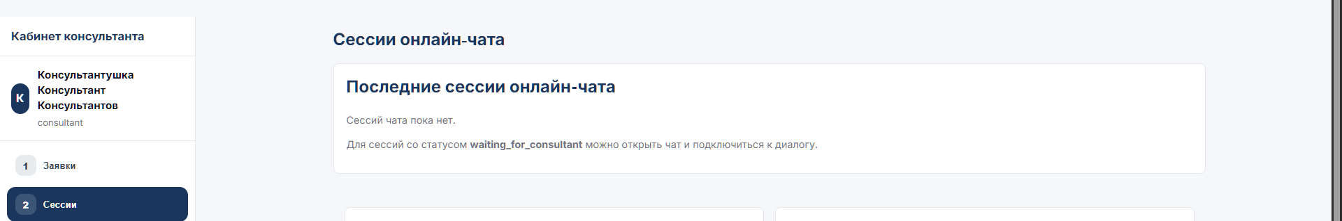

Рисунок 9 – Кабинет консультанта: сессии онлайн‑чата

Клиент отправляет запрос консультанту; статус диалога отображается в виде бейджа, сообщения подгружаются через AJAX‑polling.
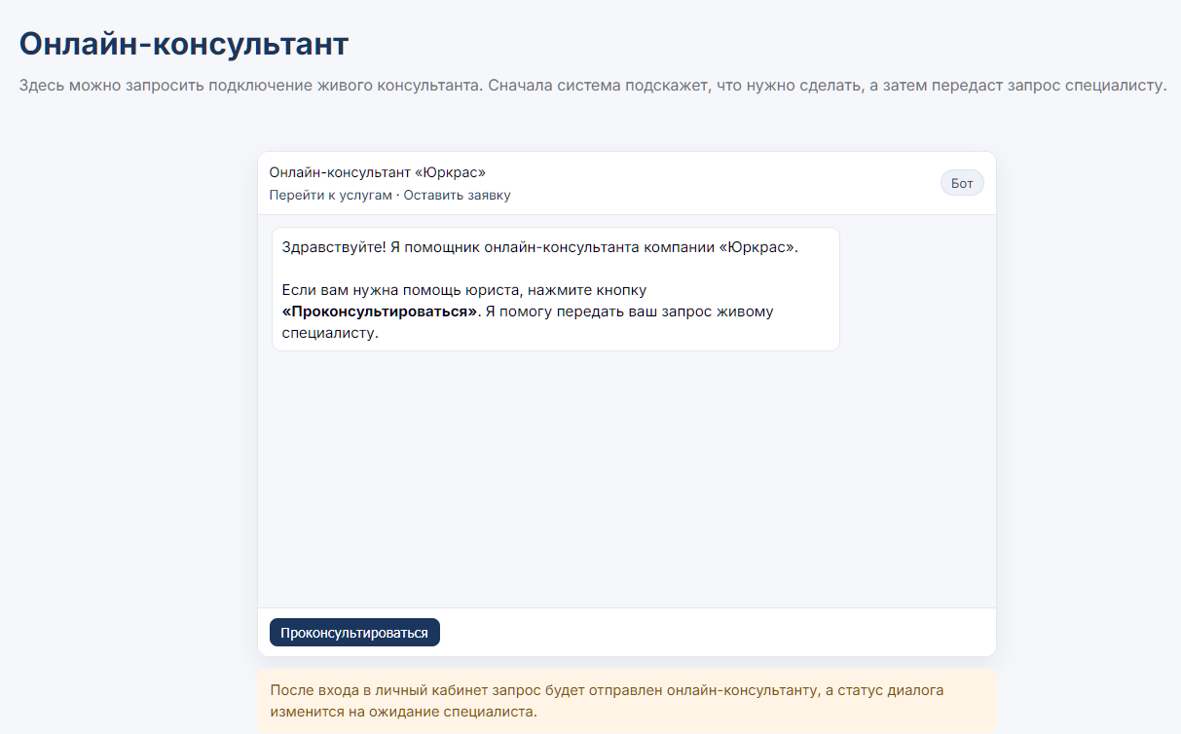

Рисунок 10 – Интерфейс онлайн‑чата (клиент)

Консультант подключается к сессии, ведёт переписку и может завершить диалог.
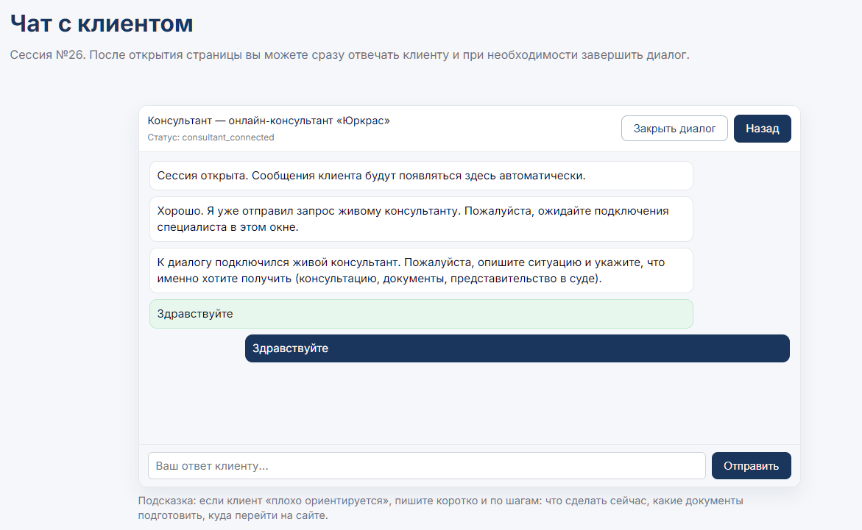

Рисунок 11 – Интерфейс онлайн‑чата (консультант)

2.4 Разработка интерфейса проекта (UI/UX)

Интерфейс выполнен в едином стиле: чистая типографика, блоки‑карточки, адаптивная сетка, понятная навигация. Для упрощения общения в чате добавлены кнопки‑подсказки тем, а статусы отображаются в виде бейджей. Реализованы заглушки вместо фотографий юристов, что позволяет заменить изображения позднее без изменения структуры страниц.
На главной странице размещены ключевое предложение, кнопка перехода к консультации и навигация по разделам сайта.
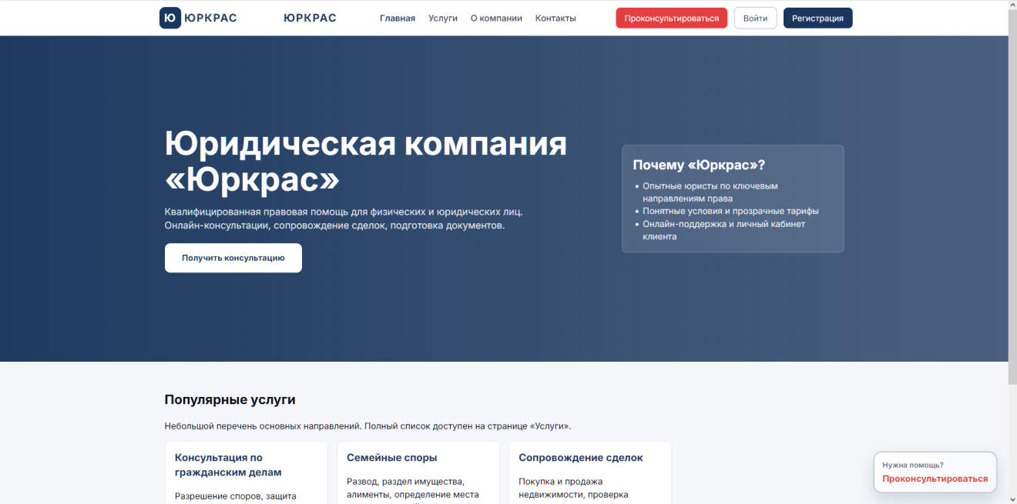

Рисунок 12 – Главная страница: первый экран

Блок услуг формирует быстрый переход к направлениям юридической помощи.
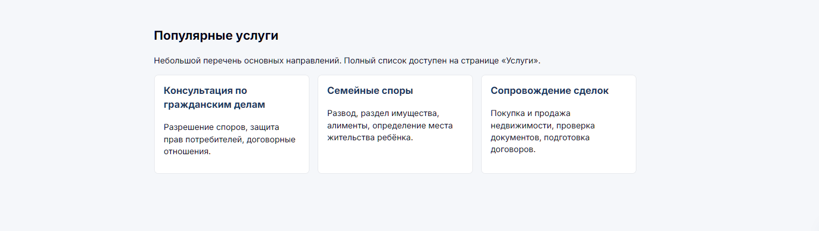

Рисунок 13 – Главная страница: блок популярных услуг

Страница услуг содержит каталог направлений и вспомогательные блоки для выбора категории.
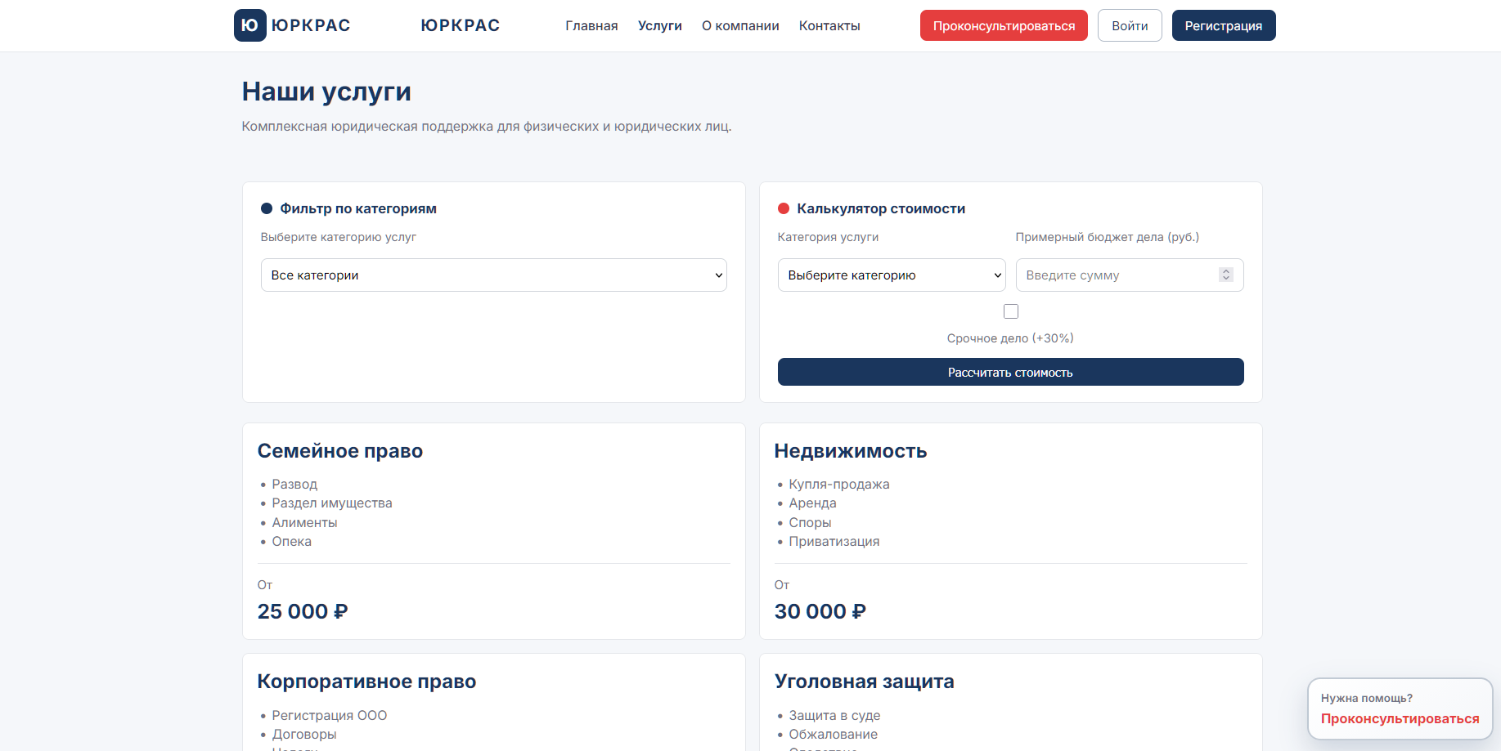

Рисунок 14 – Страница «Услуги»

Реализованы интерактивные элементы: фильтрация карточек и упрощённый расчёт ориентировочной стоимости на стороне клиента.
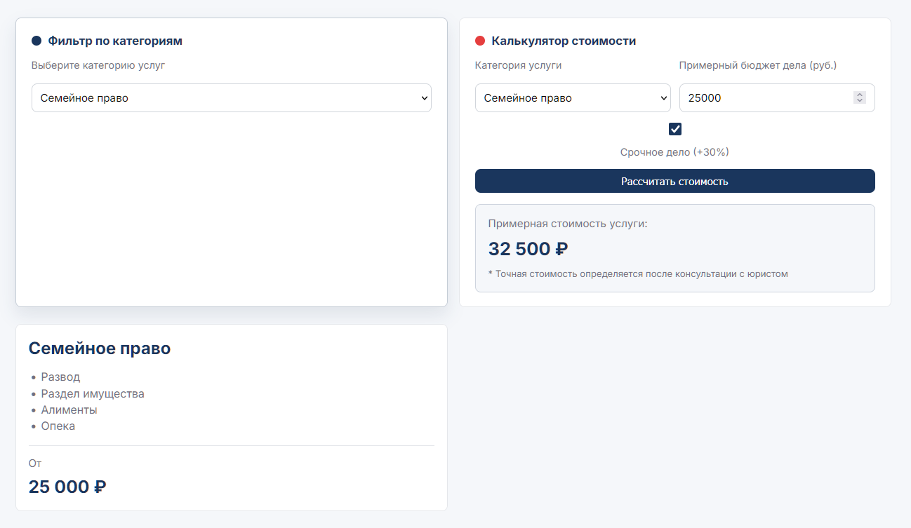

Рисунок 15 – Фильтр категорий и калькулятор стоимости

Страница описывает принципы работы компании и содержит призыв к действию для обращения за консультацией.
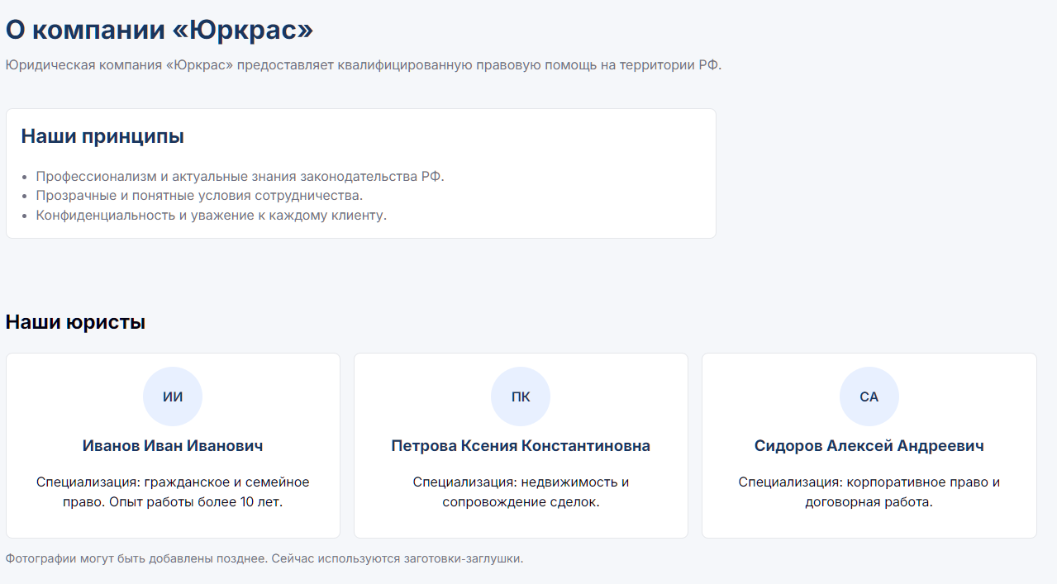

Рисунок 16 – Страница «О компании»

2.5 Отладка и тестирование программного продукта
Результаты тестирования показали, что основные функции работают корректно: данные сохраняются, доступ разграничен, интерфейс адаптивен, а чаты обслуживаются в соответствии со статусами сессий.
Сценарий 5 – уведомления: проверено обновление счетчика ожидающих сессий и появление уведомления при создании новой сессии в ожидании консультанта. При разрешении браузера проверена выдача системного уведомления.
Сценарий 4 – подключение консультанта: проверено, что консультант может подключиться только к ожидающей сессии, после подключения статус меняется на consultant_connected, а у других консультантов сессия исчезает из списка ожидающих. Проверена отправка сообщений консультантом и закрытие диалога.
Сценарий 3 – чат клиента: проверено создание сессии, отправка сообщения, смена статуса при запросе консультанта, получение сообщений через polling. Проверено корректное отображение статусов (бейджи) и блокировка ввода при закрытии диалога.
Сценарий 2 – отправка заявки с Контактов: проверено сохранение заявки в БД и появление записи в кабинете консультанта. Проверены граничные случаи: отсутствие e‑mail, различные форматы телефона, обязательность поля сообщения.
Сценарий 1 – регистрация и вход: проверено создание пользователя, валидация обязательных полей, корректная проверка пароля, формирование сессии и перенаправление в личный кабинет. Отдельно проверено, что ошибки отображаются пользователю и не приводят к сбою приложения.
Тестирование выполнялось по ключевым сценариям использования, соответствующим требованиям проекта. Для каждого сценария проверялись корректность работы, сохранение данных в БД и ожидаемое поведение интерфейса.

  - 3 Раздел. Экономическая часть
При появлении сессии в статусе waiting_for_consultant обновляется счётчик и выводится уведомление для быстрого подключения.
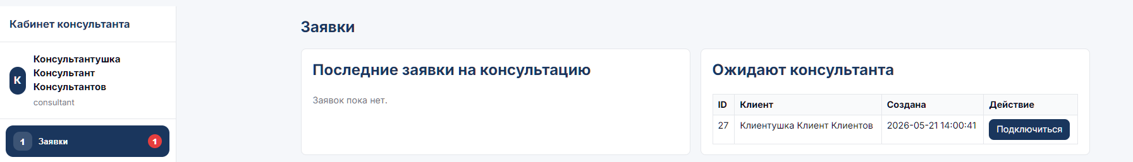

Рисунок 17 – Уведомление консультанта о новой ожидающей сессии

3.1 Оценка трудоёмкости разработки
Трудоёмкость по этапам приведена в таблице 3. Наибольший объём работ связан с модулем онлайн‑чата и разработкой интерфейса, так как эти части определяют ценность продукта для пользователя.
Оценка трудоёмкости выполнена методом экспертной декомпозиции: проект разбит на этапы жизненного цикла с указанием содержания работ и плановой длительности в часах. Такой подход применяется в учебных дипломных проектах, когда нет статистики по аналогичным коммерческим релизам.

Таблица 3 – Трудоёмкость разработки программного продукта по этапам
№ | Этап | Содержание работ | Трудо-ёмкость
1 | Анализ предметной области и требований | Изучение процессов юрфирмы, формирование ТЗ | 24
2 | Проектирование архитектуры и БД | Структура каталогов, ER‑диаграмма, schema.sql | 28
3 | Разработка публичной части (UI) | Главная, услуги, о компании, контакты, адаптив | 36
4 | Аутентификация и кабинеты | Регистрация, вход, кабинет клиента и консультанта | 32
5 | Модуль онлайн‑чата | Сессии, статусы, AJAX, уведомления | 40

Окончание таблицы 3
№ | Этап | Содержание работ | Трудо-ёмкость
6 | Тестирование и отладка | Сценарии, исправление ошибок, проверка ролей | 24
7 | Документация и подготовка к защите | Пояснительная записка, скриншоты, репозиторий | 26
 | Итого |  | 210

3.2 Оценка себестоимости разработки
Итоговая себестоимость проекта оценивается в 85 600 руб. (без учёта маркетинга и хостинга).
Себестоимость разработки включает прямые затраты на оплату труда (условная ставка студента‑разработчика 400 руб/ч) и сопутствующие расходы на эксплуатацию оборудования. Расчёт приведён в таблице 4.
Таблица 4 – Расчёт себестоимости разработки
Статья затрат | Расчёт | Сумма, руб.
Оплата труда разработчика | 210 ч × 400 руб/ч | 84 000
Амортизация ПК (условно) | 200 ч × 5 руб/ч | 1 000
Интернет и электроэнергия | 200 ч × 3 руб/ч | 600
Итого себестоимость |  | 85 600

3.3 Оценка экономического эффекта
Срок окупаемости условных затрат на разработку (при внедрении внутри компании) можно оценить в 5–11 месяцев. Дополнительный эффект – рост доверия клиентов за счёт современного канала связи и прозрачности статусов заявки.
Наличие личного кабинета и истории заявок снижает потери информации и повышает качество сервиса. Для фирмы с потоком 30–50 обращений в месяц экономия времени специалиста даже на 10–15 минут на обращение даёт 5–12 часов в месяц, что при ставке юриста 1 500 руб/ч эквивалентно 7 500–18 000 руб.
Экономический эффект для юридической компании проявляется в сокращении времени первичной обработки обращений: часть вопросов закрывается ботом, остальные переходят консультанту через единый интерфейс.

ЗАКЛЮЧЕНИЕ

В ходе выполнения дипломной работы разработан веб‑сайт юридической компании «Юркрас» с онлайн‑консультантом. Реализованы основные страницы, система регистрации и входа, личный кабинет клиента и кабинет юриста. Онлайн‑консультант работает в двух режимах: бот‑помощник (универсальные ответы) и живой консультант с возможностью подключения к сессии, отправки сообщений и закрытия диалога. Данные сохраняются в базе MySQL, а структура отражена в ER‑диаграмме.
Полученный результат соответствует цели дипломной работы и может быть использован как основа для дальнейшего развития: доработка сценариев общения и улучшение уведомлений, добавление панели управления для услуг, подключение уведомлений и улучшение доступности интерфейса.

СПИСОК ИСПОЛЬЗОВАННЫХ ИСТОЧНИКОВ
1. Белов Р. Е. Практика DevOps для веб‑проектов: Git, CI/CD, развёртывание. — СПб.: Питер, 2023. — 352 с.
2. Васильев В. П. Проектирование веб‑приложений: архитектура, безопасность, тестирование. — М.: ДМК Пресс, 2021. — 384 с.
3. Громов И. Л. Современная веб‑разработка: клиент‑серверные приложения и API. — М.: ДМК Пресс, 2024. — 360 с.
4. Гусев И. М. Правовые информационные сервисы: цифровизация юридических услуг. — М.: Юрайт, 2025. — 288 с.
5. Дьяконов М. В. JavaScript для веб‑разработки: от основ к практике. — М.: ДМК Пресс, 2022. — 368 с.
6. Захаров В. И. Практика разработки и сопровождения веб‑приложений: кейсы и рекомендации. — М.: ДМК Пресс, 2026. — 344 с.
7. Иванов П. Ю. UX/UI‑дизайн веб‑интерфейсов: принципы и паттерны. — СПб.: Питер, 2022. — 304 с.
8. Кириллова Е. П. Управление требованиями и написание ТЗ в ИТ‑проектах. — М.: КНОРУС, 2023. — 240 с.
9. Киселёв О. П. SQL на практике: запросы, индексы, оптимизация. — СПб.: БХВ‑Петербург, 2024. — 400 с.
10. Климов С. Н. Практическая безопасность веб‑приложений (OWASP‑подход). — М.: ДМК Пресс, 2022. — 352 с.
11. Кузнецов С. Д. Реляционные базы данных: проектирование и нормализация. — М.: ДМК Пресс, 2021. — 320 с.
12. Лебедев А. Н. Документирование программных проектов: отчёты, пояснительные записки, ГОСТ. — М.: КНОРУС, 2024. — 224 с.
13. Морозов А. А. Сетевые протоколы для веб‑разработчика: HTTP/2, WebSocket, TLS. — СПб.: Питер, 2023. — 320 с.
14. Нефёдов К. С. Тестирование веб‑приложений: методы, чек‑листы, сценарии. — М.: ДМК Пресс, 2022. — 288 с.
15. Никулин И. С. Архитектура веб‑приложений: MVC, REST, слои и компоненты. — М.: ДМК Пресс, 2023. — 340 с.
16. Орлов В. М. Проектирование баз данных и ER‑моделирование: учебное пособие. — СПб.: БХВ‑Петербург, 2022. — 296 с.
17. Панкратов А. С. PHP 8: разработка веб‑приложений. — СПб.: Питер, 2021. — 512 с.
18. Петренко Н. А. Информационная безопасность веб‑систем: практикум. — М.: КНОРУС, 2021. — 256 с.
19. Попова Т. В. Проектирование пользовательских интерфейсов: доступность и адаптивность. — СПб.: Питер, 2024. — 336 с.
20. Сидоров Н. К. Защита персональных данных в информационных системах: практическое руководство. — М.: Юрайт, 2023. — 312 с.
21. Смирнов Д. В. Web‑аналитика и повышение конверсии: методики и инструменты. — М.: ДМК Пресс, 2023. — 280 с.
22. Соловьёв А. Н. HTML5 и CSS3: современная вёрстка и адаптивный дизайн. — СПб.: Питер, 2022. — 416 с.
23. Фомин С. А. Информационные системы в сфере услуг: проектирование и внедрение. — СПб.: Питер, 2025. — 320 с.
24. Чернышёв Е. А. Разработка веб‑сайтов на PHP и MySQL: учебное пособие. — М.: Юрайт, 2022. — 372 с.
25. Шипилов И. В. MySQL 8: администрирование и оптимизация. — СПб.: БХВ‑Петербург, 2021. — 448 с.

ПРИЛОЖЕНИЕ А

Руководство пользователя
1) Запуск: установить XAMPP, запустить Apache и MySQL.
2) Импорт БД: в phpMyAdmin создать БД и импортировать `db/schema.sql`, затем `db/seed.sql`.
3) Открыть сайт: `http://localhost/diplom/public/index.php`.
4) Чат: перейти на страницу Онлайн‑консультанта, выбрать подсказку или написать вопрос, при необходимости нажать «Позвать консультанта».
5) Консультант: зайти под ролью консультанта, открыть кабинет, подключиться к ожидающей сессии, отвечать клиенту, закрыть диалог.

ПРИЛОЖЕНИЕ В

Ссылка на репозиторий
Ссылка на облачное хранилище (GitHub):

https://github.com/fzkrinj/yurkrass-diplom

